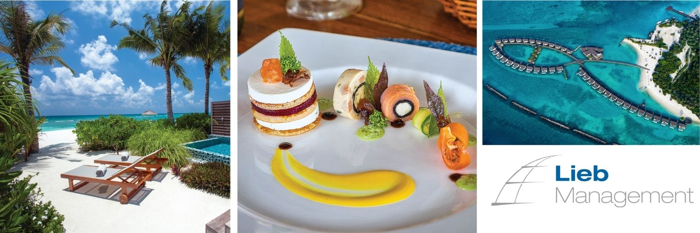

PRESSEINFORMATION | Dezember 2021
Urlaub wie aus dem Bilderbuch
Die Atmosphere Hotels & Resorts auf den Malediven sorgen für unvergessliche Ferien –
Die schönsten Plätze für gelungene Instagram-Fotos

München – 17. Dezember 2021. Früher wurden Bilder vom Traumurlaub oftmals per Diavortrag vor Freunden und Familie präsentiert – heute dienen Soziale Medien wie Instagram, Facebook oder Pinterest dazu, seine Erlebnisse mit der ganzen Welt zu teilen. Und wer scrollt nicht gerne durch diverse Feeds, lässt sich von traumhaften Orten inspirieren oder holt sich Anregungen für die nächste Reise? Mit weißen Puderzuckerstränden, exotischen Palmen, die sich sanft im Wind wiegen, und türkis-blauem Meer zählen die Malediven zu den beliebtesten Fotomotiven. Die Häuser der Atmosphere Hotels & Resorts bieten für Fotofans jede Menge atemberaubende Plätze und unvergessliche Momente. Für den perfekten Schnappschuss oder das private Fotoalbum – dies sind die Top acht der „most instagrammable places“:
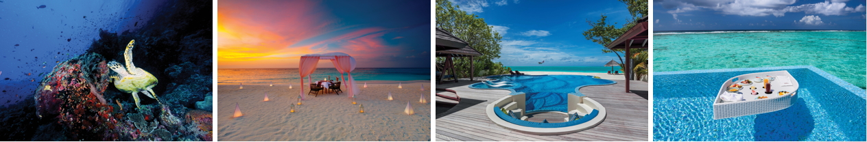
v.l.n.r.: OBLU NATURE Helengeli, OBLU SELECT Sangeli, Atmosphere Kanifushi Maldives, VARU by Atmosphere
© Atmosphere Hotels & Resorts
#ichwillmeer: OBLU NATURE Helengeli
Für alle, die einmal abtauchen möchten, ist OBLU NATURE Helengeli im Nord Malé Atoll die richtige Wahl. Über dem Wasser besticht die Insel mit üppiger, natürlicher Vegetation und herrlichen Ausblicken auf den Indischen Ozean. Schon beim Frühstück im Restaurant The Spice genießen Gäste einen traumhaften Blick auf das Meer und unendlich viele Blautöne – eine perfekte Kulisse für Fotos. Helengelis wahrer Schatz erschließt sich jedoch unter der Wasseroberfläche. Die Insel liegt zwischen zwei tiefen Kanälen, die den größten Wassereinlass des Nord Malé Atolls bilden, und besitzt ein unvergleichlich exotisches Hausriff, wo man beim Schnorcheln und Tauchen eine Fülle an tropischen Fischen, Meeresschildkröten und Hummern entdecken und ablichten kann.

#zweisamkeit: OBLU SELECT Sangeli
Paare genießen im OBLU SELECT Sangeli im Nord Malé Atoll eine romantische Auszeit – ob tagsüber auf der kleinen Adults-only-Insel One Banyan Island oder bei einem privaten Dinner bei Sonnenuntergang. Mit den Füßen im Sand erleben Gäste bei Kerzenschein kulinarische Gaumenfreuden sowie den Blick auf die Sonne, die vor dem farbenfrohen Himmel im Indischen Ozean versinkt. Der passende Moment für ein Foto! Oder doch lieber, um die Frage aller Fragen zu stellen? Einen herrlichen Blick auf den Sonnenuntergang bieten zudem sechs Honeymoon Water Suiten in der ruhigen Lagune. Hier planschen Paare am schönsten im privaten Pool, der roten Rundbadewanne oder im Meer.
#poolwithaview: Atmosphere Kanifushi Maldives
Im Lhaviyani-Atoll, zirka 35 Flugminuten vom internationalen Flughafen entfernt, erwartet Gäste ein zwei Kilometer langer Sandstrand mit himmlischen Aussichten. Ein beliebtes Fotomotiv ist die rustikale Schaukel mit dem Konterfei des Resorts, die nicht nur zum Posieren, sondern auch zum Relaxen einlädt. Wer auf Instagram & Co. zu den Trendsettern gehören will, sollte sich ein Foto in einer der neuen Kanifushi Residences nicht entgehen lassen. Diese verfügen über einen spektakulären 115 Quadratmeter großen Privatpool mit eingelassenem Sitzbereich, Sonnenliegen im Wasser und gläsernen Wänden, die kreative Unterwasserschnappschüsse ermöglichen.
#foodiegram: VARU by Atmosphere
Am nordwestlichen Rand des Malé-Atolls präsentiert sich das VARU by Atmosphere im typisch maledivischen Gewand und ermöglicht es seinen Gästen, tief in die heimische Kultur und Kulinarik einzutauchen. So serviert das Restaurant Kaagé feine maledivische Küche, die – auf moderne Art und Weise interpretiert – nicht nur den Magen, sondern auch das Auge eines jeden Foodies erfreut. Ein weiterer Augenschmaus für den Insta-Feed ist das floating breakfast, das sich Gäste im Pool ihrer Villa servieren lassen können. Beim Fotografieren des schwimmenden Tabletts vor dem Blau des Ozeans sollte man jedoch das Naschen nicht vergessen!
#allinclusive
Gemäß der Philosophie „The Joy of Giving“ bieten die Atmosphere Hotels & Resorts umfassende All-inclusive-Leistungen für ihre Gäste. So bleibt der Urlaub finanziell überschaubar und Gäste können sich mit gutem Gewissen und ohne Abstriche verwöhnen lassen. Im Übernachtungspreis sind nicht nur Mahlzeiten und Getränke, sondern auch Transfers per Boot oder Wasserflugzeug, nicht-motorisierte Wassersportarten, Ausflüge und sogar Spa-Anwendungen eingeschlossen. Als besonderen Service erhalten Gästen in allen Resorts einen kostenfreien PCR-Test für die Rückreise.
Weitere Informationen zu den Atmosphere Hotels & Resorts unter www.atmospherehotelsandresorts.com.
ÜBER ATMOSPHERE HOTELS & RESORTS
Atmosphere Hotels & Resorts ist eine dynamische und schnell wachsende Hotelgruppe im Indischen Ozean, die derzeit sechs Resorts auf den Malediven betreibt und weitere Expansionspläne für Indien, Sri Lanka, Nepal und Bhutan hegt. Atmosphere verfügt über ein Portfolio von drei angesehenen Marken – THE OZEN COLLECTION, COLOURS OF OBLU und By Atmosphere – von denen jede eine große Vielfalt an Erlebnissen bietet. Anfang 2022 eröffnen zwei neue COLOURS OF OBLU-Resorts: OBLU SELECT Lobigili und OBLU XPERIENCE Ailafushi.
Die Atmosphere Hotels & Resorts sind bekannt für ihren tadellosen Service und Kulinarik auf höchstem Niveau. Sie bieten gästeorientierte Urlaubserlebnisse durch einzigartige Resort-Pläne, die von der Kernphilosophie der Marke, „Joy of Giving“, inspiriert sind. Von elegant gestalteten Strand- und Overwater-Villen bis hin zu einer Reihe von vielfältigen Erlebnissen genießen Gäste in jedem Resort einen wahrhaft entspannenden und unbeschwerten Urlaub, der durch herzliche und persönliche Gastfreundschaft noch gesteigert wird.
Link zum Foto-Download
Bildrechte: © Atmosphere Hotels & Resorts
PRESSEKONTAKT
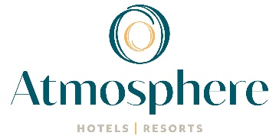
Lieb Management & Beteiligungs GmbH
Anja Höbler
Bavariaring 38
D-80336 München
Tel.: +49 (0)89 45 21 86-15
E-Mail: anjah@lieb-management.de
Internet: www.lieb-management.de

